「yahooニュース、くれよんカフェ」
水戸市】障がいある方が活き活きと働くステキなカフェで美味しいランチ！焼菓子や雑貨を選ぶのも楽しみ♬
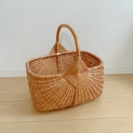

かごマルシェWebライター（水戸市）
9/15(金) 6:31
こんにちは〜、かごマルシェです！
今日は、５０号バイパスから少し入ったところの、元吉田町にある「くれよんCAFE」を訪れました。
偶然、車で通りかかった時に見つけた、オシャレな建物♬
手入れの行き届いたハーブガーデン、そして外からも、一目で明るく快適そうな空間が広がっているとわかります。
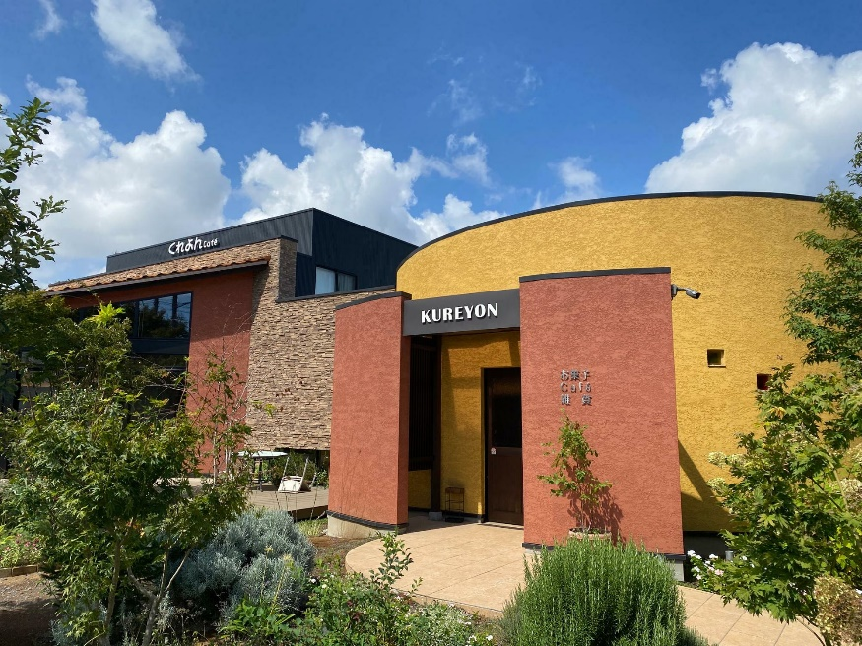

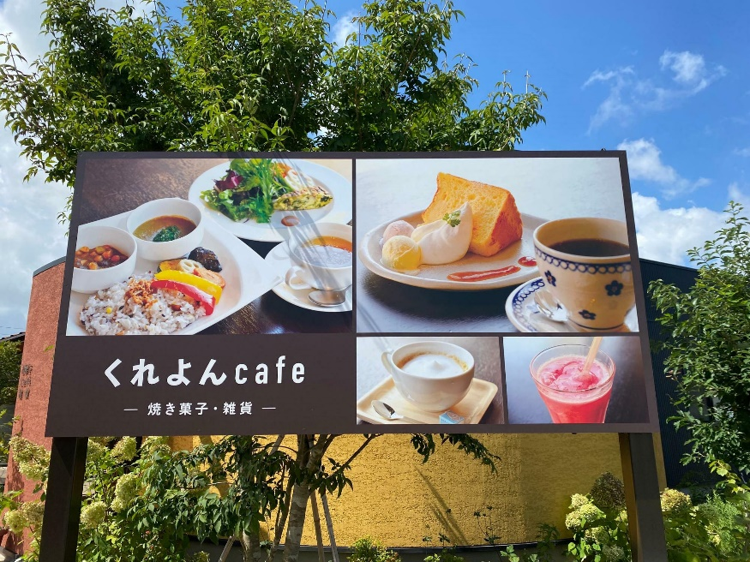

駐車場も広くたくさんあるので安心です。
店内のようす
中に入ると、焼き菓子コーナー、雑貨コーナーが並んでいます。こちらを通り抜けて、CAFEに向かうと・・・
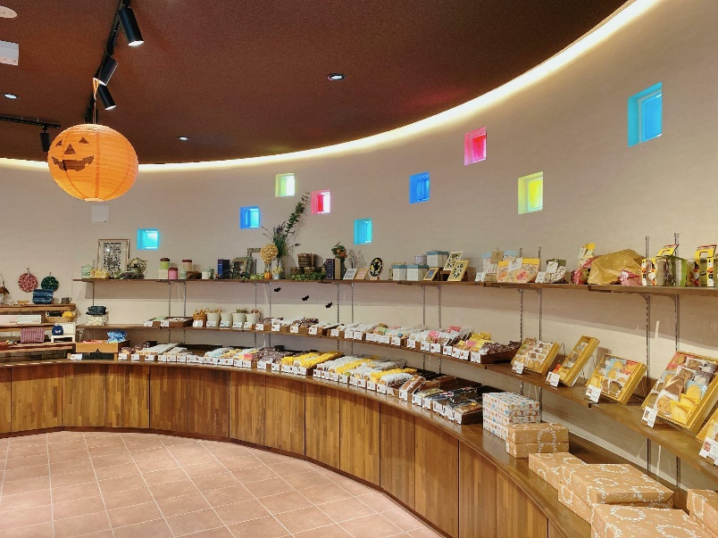

なんと明るい、開放感あふれるスペース！天井が高く、ゆったりしています。
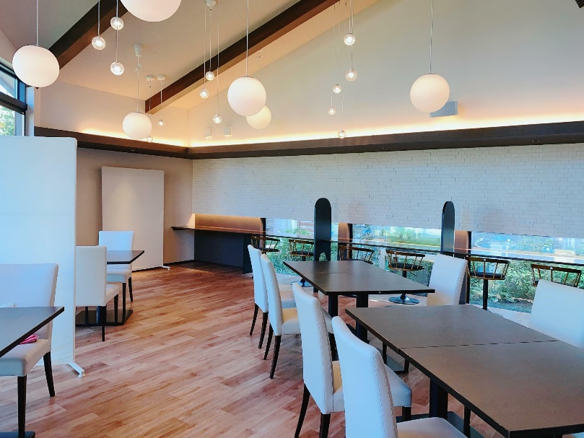

テラスを見渡せるテーブル席はお庭が見えて、とても気持ち良い空間です。
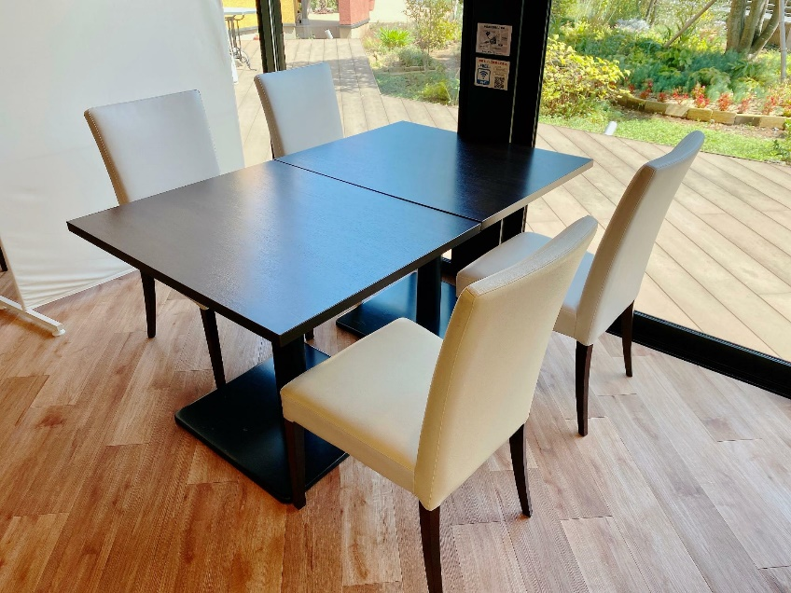

また、横並びの席もあり、一人でも気兼ねなくくつろぐことができます。
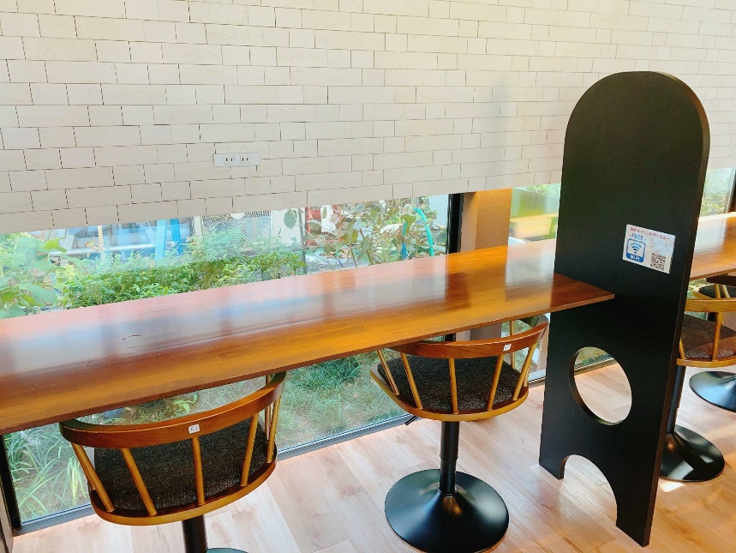

メニュー
こちらは１０：００オープンですが、ランチ時間は特に決まっていないので、オープンから１５：３０のラストオーダー（ドリンクのラストオーダーは１６：００）までランチメニューを注文できます。ブランチや遅いランチにも重宝しますね！
基本はこちらの定番メニュー６種。どれも彩り良く、美味しそう〜♬

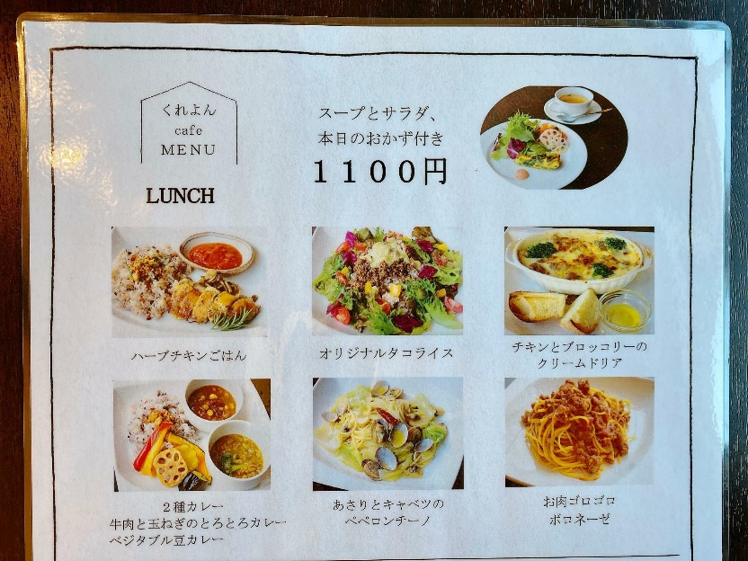

期間限定メニューもあります。
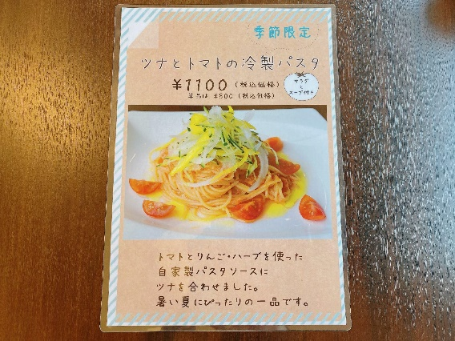

ドリンクメニューはこちら。
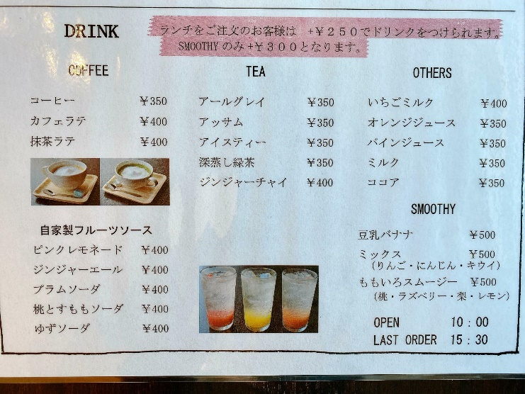

ジンジャーチャイが人気だそう。自家製フルーツソースを使ったソーダも気になります。

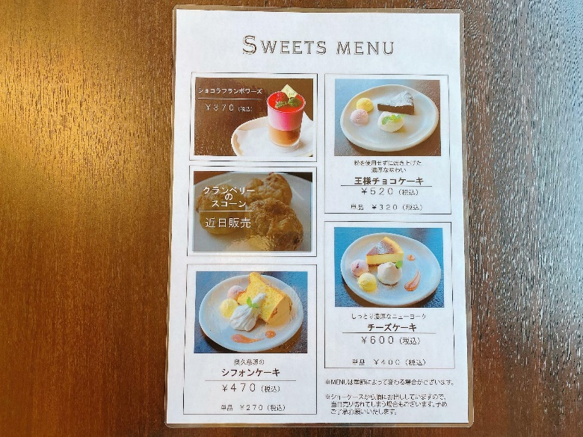

このように、スイーツとドリンクで優雅にティータイムも良さそう〜

ランチにて
今回、私は、ハーブチキンごはんを注文しました！

スープとサラダ 本日のおかず
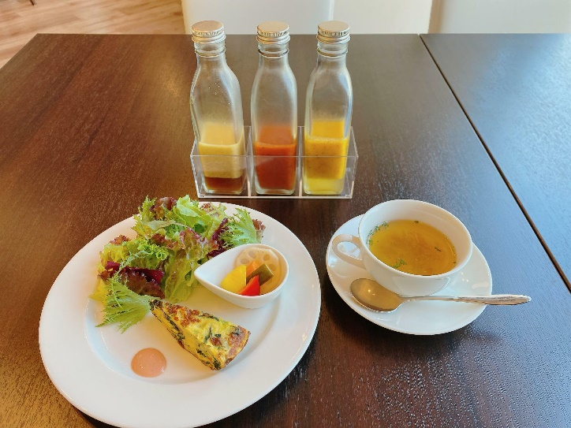

まず、運ばれてきたのは、スープとサラダ、本日のおかず。
彩りの美しさが食欲をかき立てます。
手作りドレッシングが３種類も！左から「玉ねぎの和風味」「トマトとセルフィーユ」「かぼちゃのハニーマスタード」。どれも野菜がたっぷり入っていて、全部試してみたくなってしまいます。
まずは、具入りオムレツから。

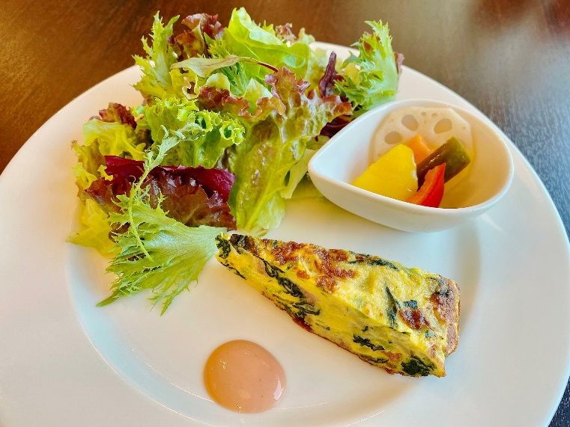

ハムと青菜がたくさん入っていて、食べ応えがあります。ピクルスも優しいお味で、よい箸休めに。
ドレッシングは、まずは、珍しいトマトのドレッシングから。

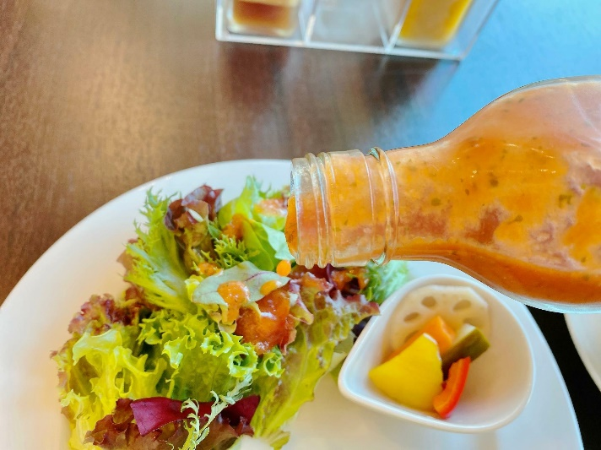

よく振ってからかけます。トロッとしていて、ハーブが効いていて、トマトとビネガーの酸味が相性抜群！結局、３種とも試してしまいました。どれも美味しく、野菜をかけていると言ってもよいくらいの濃厚さ。
コンソメスープは、押し麦やニンジン、玉ねぎが粒々になっていて入っており、食感も楽しめます。

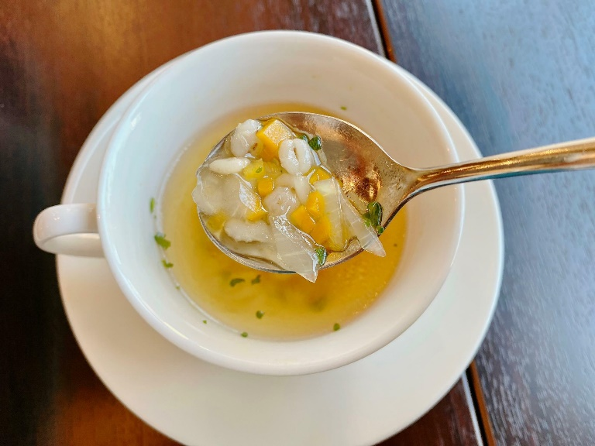

ハーブチキン
そして、メインが登場！
鶏肉の皮目がパリッとしているのがわかります。ハーブの良い香りが立ち込めて、食欲全開！

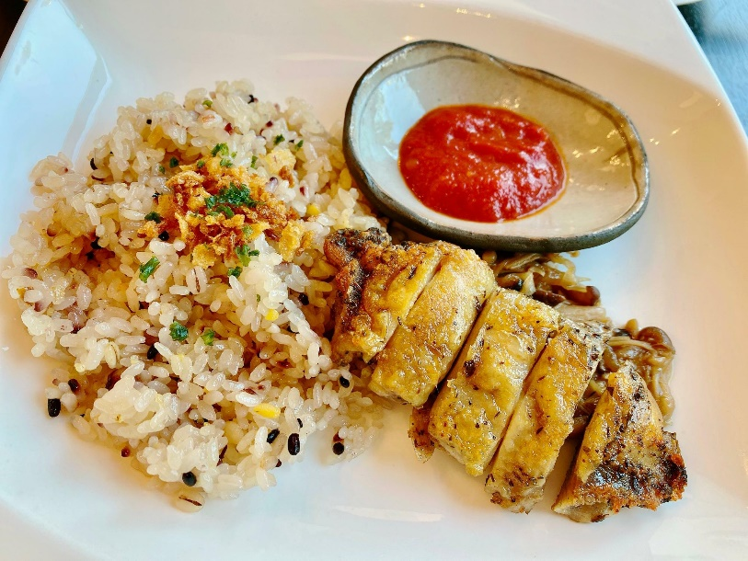

ハーブチキンは、タイム・オレガノ・バジル・ローズマリーが入ることで、香り豊かに！このまま食べても美味しい〜！また、キノコのバルサミコソテーと一緒に食べたり、トマトソースをつけていただいたりと、味変できるのも嬉しい！

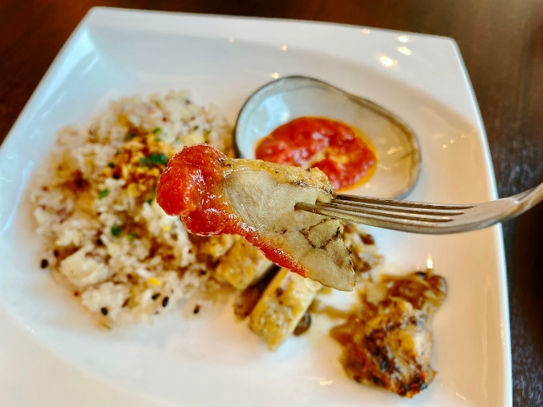

十六穀米もモチモチとして、ジューシーなチキンを受け止めてくれます。上に載っているフライドオニオンもアクセントに。

コーヒー
食後にコーヒーをいただきながら、責任者の方にお話をお聞きしました。

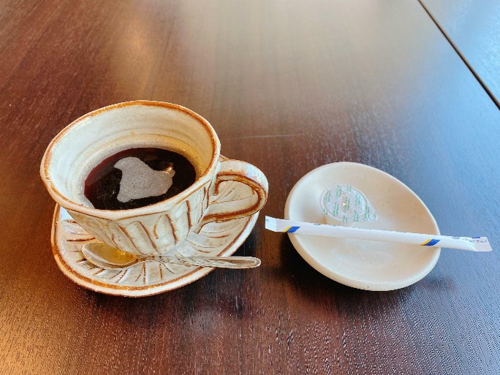

お店の歴史と思い
こちらの「くれよんCAFE」は２０２０年６月に、障がいをお持ちの方が働けるCAFEとして、焼き菓子や雑貨を販売するスペースと一緒にオープンしました。
運営は「社会福祉法人くれよん」が行なっており、CAFEの隣には焼き菓子を作る工房が、そしてCAFEの２階には雑貨を作る工房があります。
くれよん工房は、水戸飯富特別支援学校に通う、障がいを持つ子の親が中心になり、１９９５年に水戸市酒門町に「お菓子のくれよん工房」として開設した施設です。当時は障がいを持つ方のための就労支援施設が少なく、働く場を提供したいという強い思いで始まり、利用者が増えたため、２０１１年に元吉田に移転し、２０２０年にCAFEを併設。肢体が不自由な方、知的障がいをお持ちの方、自閉スペクトラム症の方など、障がいをお持ちの方々が、こちらの施設を利用し、CAFEや工房で、試行錯誤をしながら成長し、自分の得意を見つけ、仕事をしています。
「障がいがあってもなくても、共に働き、共に生きる」、これがCAFEと工房の理念です。
焼き菓子の工房では、工程を細かく分け、得意な工程を担当しています。同様に雑貨作りでも、いろいろな商品（フェルトボール・くるみボタン・クロスステッチなど）を扱うことにより、自分に合う仕事が見つかります。できる仕事があるということは、自信になり、自己肯定感を高め、毎日を生きるエネルギーになっていくそうです。

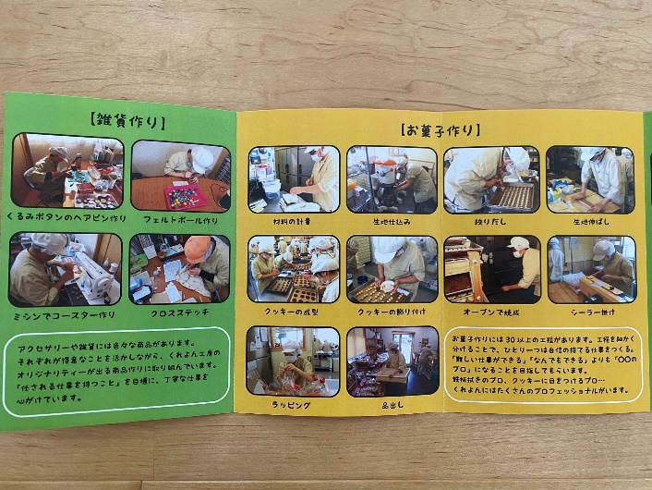
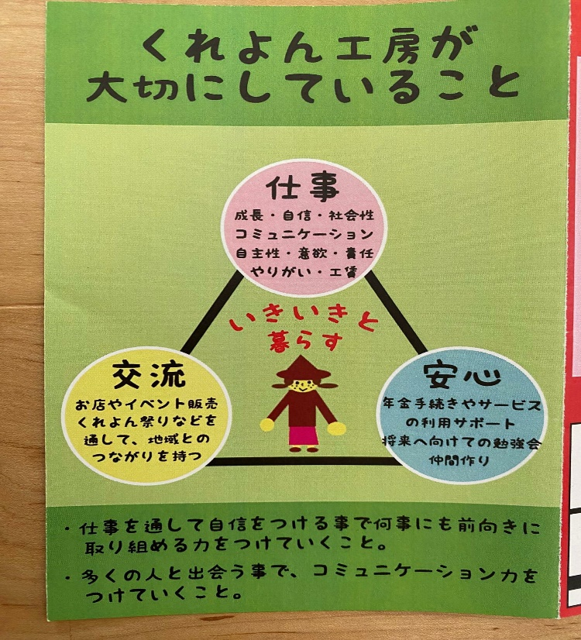

CAFEでの調理は、職員が行なっていますが、玉ねぎの皮を剥く・計量する・レモン水を作るなどの調理補助は、施設の利用者が行います。また、接客やレジも利用者が行なっています。
確かに、利用者の方は、とても丁寧にテーブルを拭いたり、商品をしっかりと確認してレジを打ったりと、ご自分の仕事に責任を持って働いていました。また、別なテーブルでは、作業に集中して速いスピードで完成をさせていく姿が印象的でした。
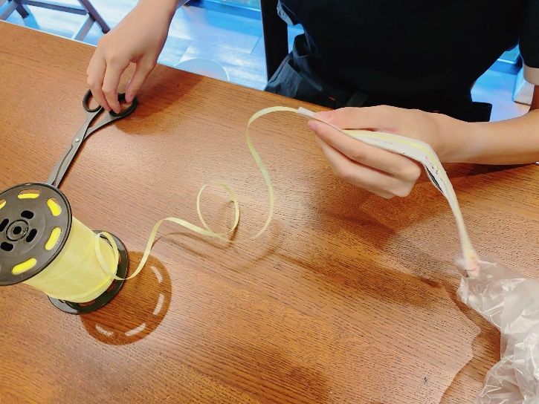

焼き菓子と雑貨コーナー
パウンドケーキやクッキーが、個別包装されていて、たくさんの種類が並びます。

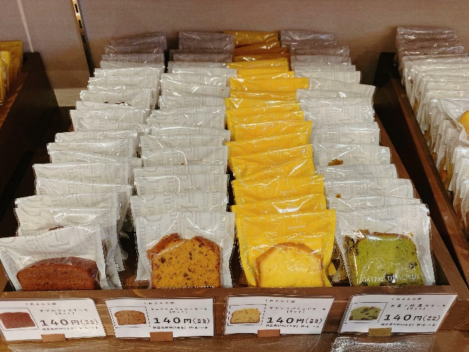

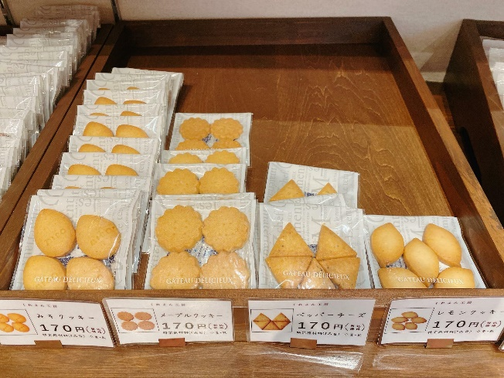

こんなかわいい動物クッキーも！

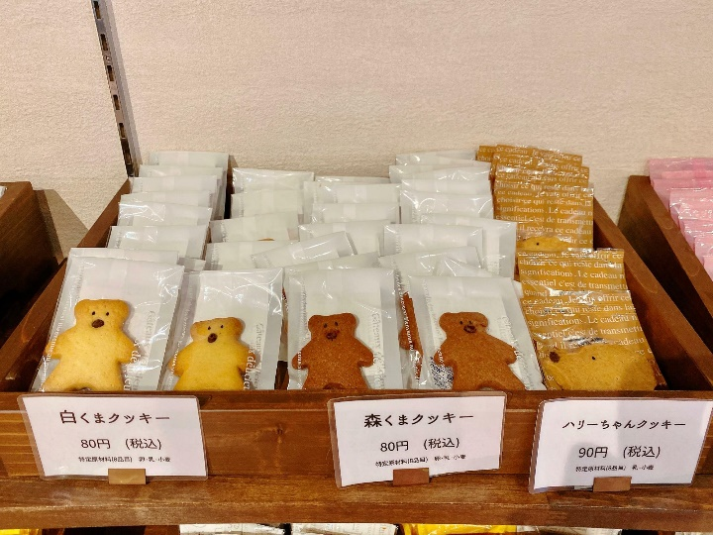

ギフトに最適な詰め合わせもあります。

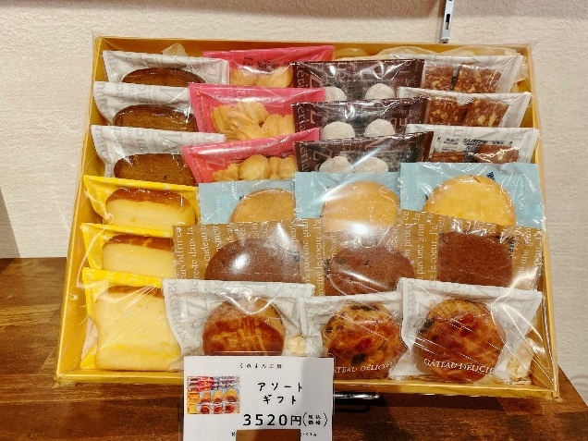

これからハロウィンの時期。こんなかわいいセットも！

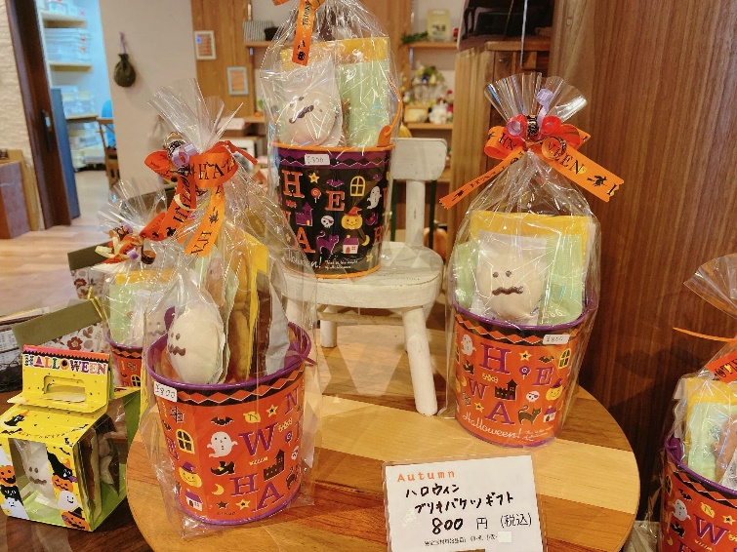

また、雑貨コーナーも、丁寧な仕事がなされている商品がたくさん！
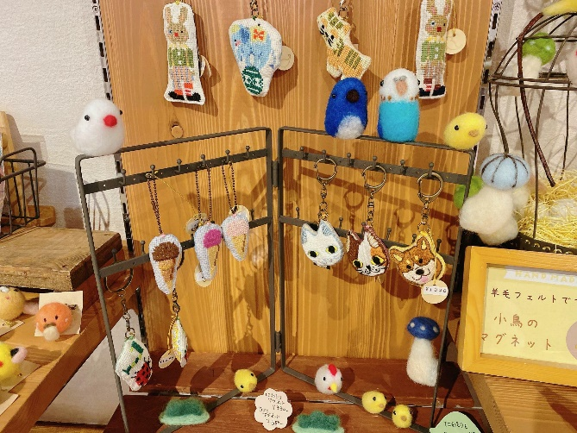

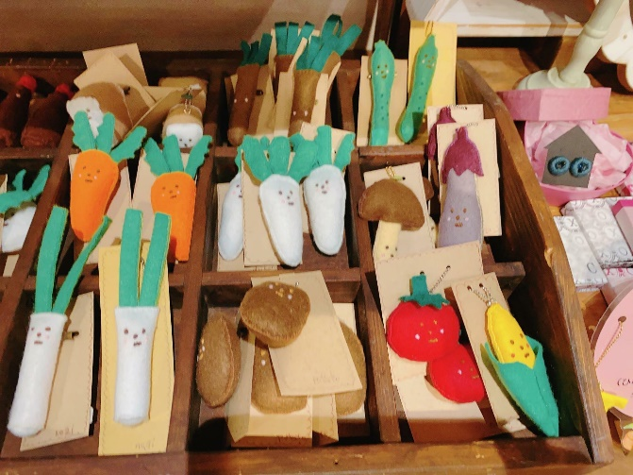

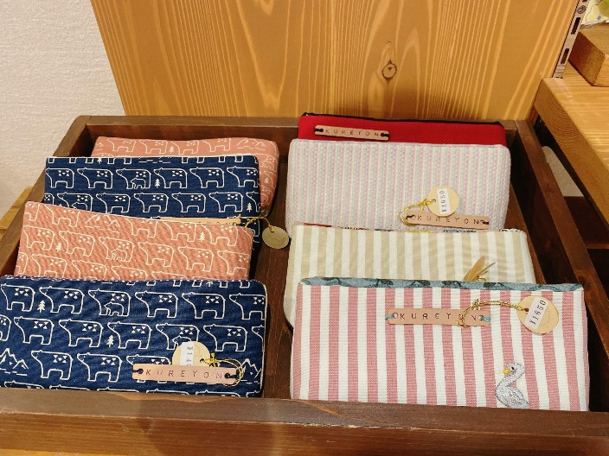

私も子供へのお土産に、焼き菓子を買って帰りました。

おやつタイム

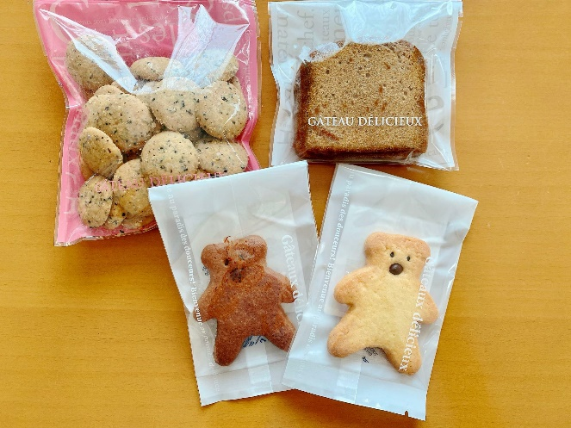

子供用のおやつは、クマさんのクッキー♬かわいいので、食べるのがもったいない！
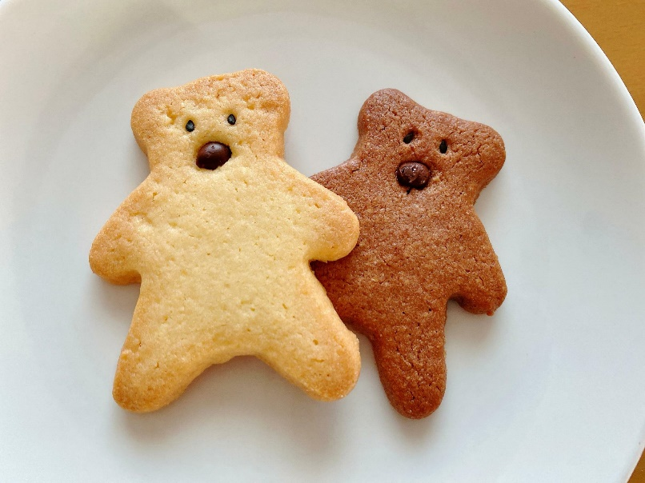

私は、ゴマのクッキーをいただきました。

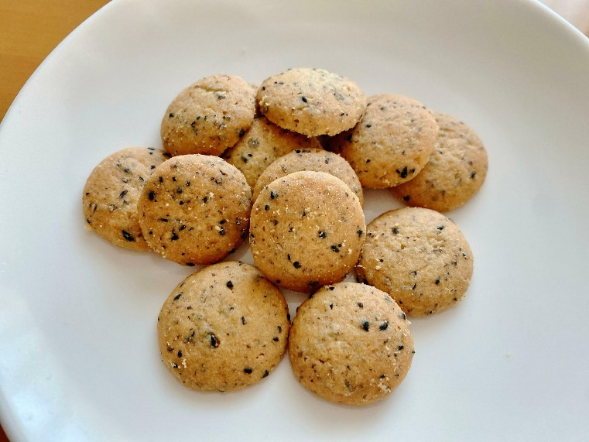

口の中で、ほろっとくずれて、ゴマの香りが口いっぱいに広がっていきます。子供にも好評でした。
このようなパンフレットもあるので、商品が一目瞭然。次回は何を買おうかしら。

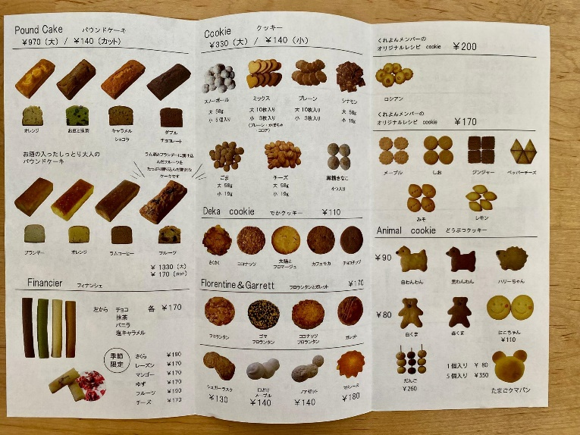

今度は、ママ友を誘って、カフェタイムを楽しもうかな。今から楽しみです♬
※ 価格は取材当時のものになります。
※ 取材ではコーヒーを無償で提供いただきました。本記事制作にあたって はガイドラインに基づき公平中立に制作しています。

